Construire un tableau de bord

Pendant l’épidémie du COVID 19 le gouvernement français propose sur son site un tableau de bord pour suivre au jour le jour les statistiques principales concernant cette épidémie.

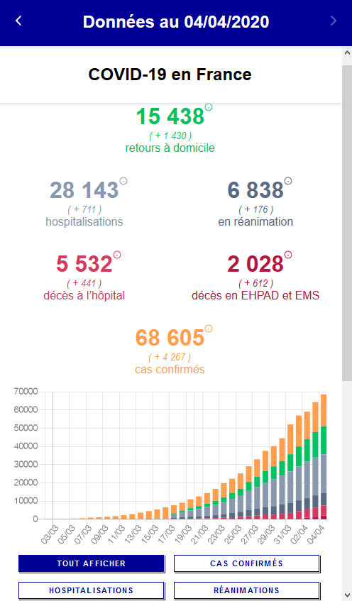
https://www.gouvernement.fr/info-coronavirus/carte-et-donnees

Analyse de ce tableau de bord
Le tableau de bord présente 3 parties : les chiffres-clés à une date donnée, un graphique d’évolution de ces chiffres-clés et le choix des données illustrées par ce graphique (toutes ou les données d’un chiffre-clé).

Les chiffres clés
Les 6 chiffres-clés de ce tableau de bord sont :
- le nombre de cas confirmés, c’est-à-dire de personnes pour lesquelles le COVID 19 a été clairement diagnostiqué
- le nombre de personnes hospitalisées
- le nombre de personnes en réanimation
- le nombre de décès à l’hôpital
- le nombre de décès en EHPAD et EMS
- le nombre de personnes sorties de l’hôpital pour un retour au domicile
Pour chacune de ces données, il est proposé le nombre de cas par jour et le nombre de cas cumulés depuis le début du relevé des statistiques.

Les représentations graphiques
Pour chaque chiffre-clé il est proposé une représentation graphique sous la forme de diagramme à barres présentant les valeurs cumulées pour chaque jour.
Un graphique global présente toutes les données avec un diagramme à barres superposées.

La présentation

Le code couleur
Chaque chiffre-clé est représenté par une couleur :
- le rouge pour les décès car c’est la couleur du danger, de ce qu’il faut chercher à éviter
- le vert pour le retour à domicile car c’est la couleur de ce qui est autorisé, de l’espoir…
- le gris pour les hospitalisations avec un gris clair pour les hospitalisations simples (légères) et un gris foncé pour les entrées en réanimation (graves)
- l’orange pour le nombre de cas confirmés… couleur intermédiaire ?

La disposition
La première donnée présentée est le nombre de retours à domicile, c’est sans doute pour mettre en avant cet élément positif afin de rendre le tableau moins anxiogène.
Sur la deuxième ligne sont présentées les personnes hospitalisées avec la précision de celles qui sont en réanimation.
La troisième ligne présente les décès et la dernière le nombre de cas confirmés.

L’utilisation
Dans le bandeau du haut du tableau de bord on peut naviguer d’un jour à l’autre pour prendre connaissance des données aux différentes dates.
Dans la partie basse du tableau on peut naviguer entre les présentations graphiques des différentes données : chacune séparément ou toutes réunies.

Construction d’un tableau de bord équivalent
avec le tableur Excel

Organisation du classeur
Pour réaliser un tableau de bord avec un tableur il faut au moins 2 feuilles : l’une pour enregistrer les données et l’autre pour présenter le tableau de bord.
Pour se rapprocher de la présentation du site gouvernemental on peut créer aussi une feuille par chiffre-clé afin de présenter le graphique concernant uniquement cette donnée.
Chaque fois que l’on créée une feuille il faut la renommer avec un nom court et significatif pour pouvoir l’identifier facilement. Ainsi on appellera «Données » la feuille dans laquelle on enregistrera les valeurs des différents critères, « Tableau de bord » la feuille qui synthétise les informations et chaque feuille qui présentera le graphique d’un critère portera le nom de ce critère.
La feuille « Tableau de bord » sera placée en premier pour être affichée par défaut à l’ouverture du classeur.
Vue du classeur à l’ouverture

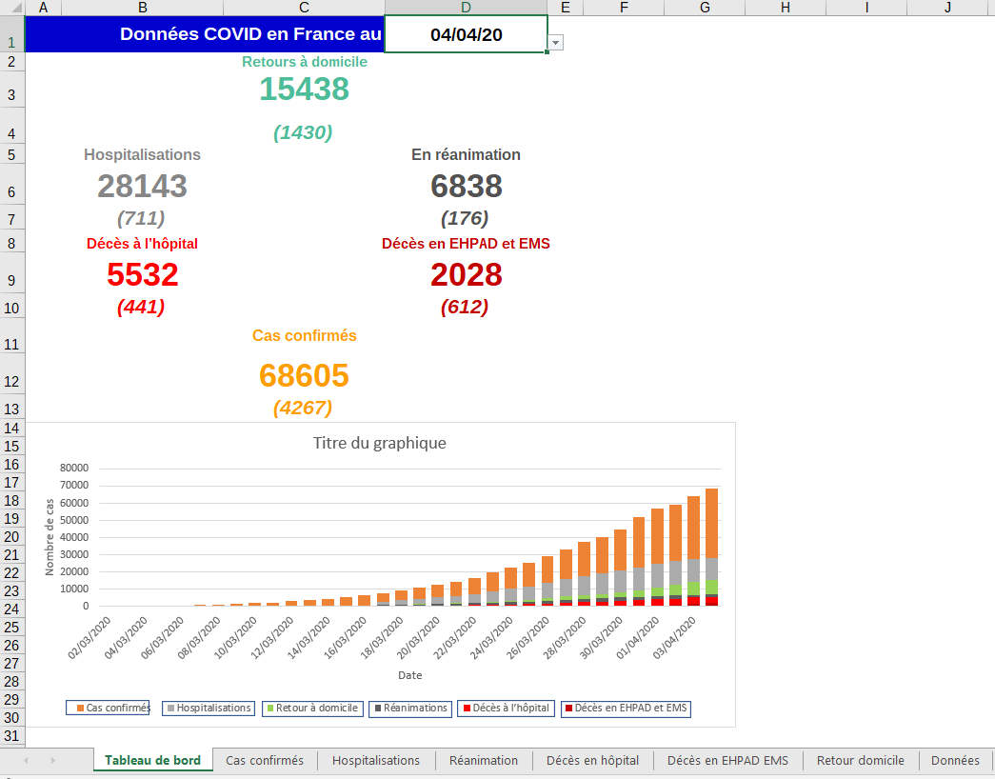
Tableau de bord
Représentations graphiques par chiffre-clé
Table des données

Table des données
Toutes les données nécessaires sont réunies dans une feuille avec le type de données en colonnes et les valeurs en ligne. Cette feuille est renommée en « Données » et se présente ainsi :
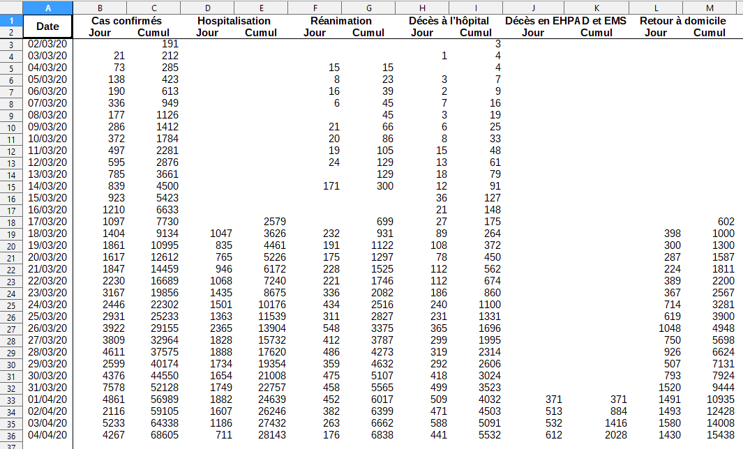
Les données sont récupérées à partir du site gouvernemental cité plus haut. Du 2 mars au 17 mars les données sont parcellaires car les données complètes ne sont fournies que depuis le 18/03/2020 (celles des décès dans les EHPAD et EMS depuis le 2 avril seulement).

Tableau de bord
La feuille « Tableau de bord » comprend un titre, les données principales et un graphique global.

Le titre
Le titre du tableau de bord comprend 2 parties : l’intitulé du tableau de bord et la date. Dans notre exemple la date figure dans la cellule D1.
Pour faciliter la saisie de la date on peur insérer une liste déroulante à partir de la plage de cellules des dates de la feuille « Données ».

Pour créer cette liste déroulante il faut se situer sur la cellule D1 et effectuer les opérations suivantes :
- Données → Validité
- Critère → Plage de cellules → Source
- sélectionner la plage de cellules de la feuille « Données » correspondant aux dates de la période à prévoir (de la cellule A3 à la cellule A62 si on prévoit que l’épidémie dure 60 jours)
- ce qui donne $Données.$A$3:$A$62

Les données principales
Pour chaque donnée-clé on propose l’intitulé de la donnée, la valeur cumulée et la valeur du jour.
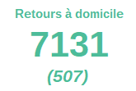
Intitulé
Valeur cumulée
Valeur journalière
L’intitulé peut être simplement saisi dans la cellule, mais il peut aussi être récupéré à partir de l’intitulé de la colonne correspondante : =$Données.J1.

Pour faire apparaître les valeurs récupérées de la feuille « Données » il faut utiliser la fonction « Recherchev ». Comme la donnée est fonction de la date figurant dans la cellule D1, la formule sera sur le principe suivant :
=RECHERCHEV($D$1;Données!$A$3:$M$62;13; )
Numéro de colonne de la donnée à afficher
Élément à rechercher
Plage de cellules dans la feuille « Données » sur laquelle effectuer la recherche
Fonction

L’élément à rechercher est la date qui est dans la cellule D1 du tableau de bord (le 29/03/2020 dans l’exemple).
La plage de données comprend le nom de la feuille « Données » et les coordonnées de la plage de données : de la cellule A3 à la cellule M62 dans l’exemple.
Le numéro de la colonne permet de déterminer où se trouve l’information qui devra être affichée.
La saisie de cette formule est facilitée par l’assistant de fonction qui est accessible en cliquant sur l’icône au niveau de la barre de saisie de formule.
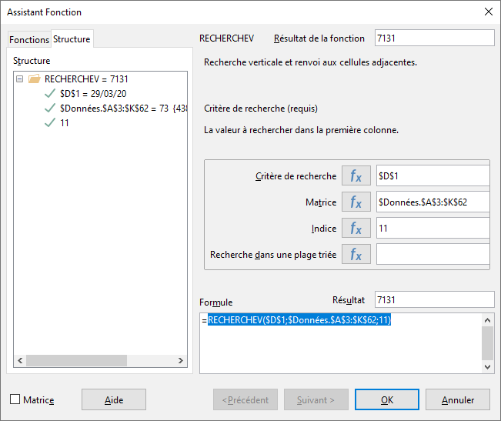

Sélection
avec la souris

Par exemple pour la valeur cumulée des retours à domicile au 4 avril 2020, la fonction ci-dessus va permettre d’aller chercher la valeur qui se trouve dans la 13ème colonne sur la ligne du 04/04/2020, soit la valeur « 15438 ».

Récupération de la valeur située dans la 13ème colonne
Recherche de la valeur issue de la cellule D1 de la feuille « Tableau de bord »

Pour afficher la valeur journalière, le principe est le même, la seule chose qui change dans la formule, c’est le numéro de colonne : si le cumul du critère « Retours au domicile » est à la colonne 13, la valeur journalière de ce critère se trouve à la colonne 12.

Par ailleurs, pour mettre la valeur journalière entre parenthèse, comme sur le site gouvernemental, on peut utiliser une fonction supplémentaire, la fonction « Concatener » qui permet de juxtaposer plusieurs éléments dans la même cellule.

=CONCATENER("(";RECHERCHEV($D$1;$Données.$A$3:$M$38;12; );")")
Fonction RECHERCHEV (en noir)

Fonction CONCATENER (en vert)
Parenthèses ouvrante et fermante (en bleu)

Dans les formules utilisées pour le cumul et la valeur journalière il y a des $ devant chaque référence de colonne et de ligne pour définir ces références de manière absolue. Cela permet de copier ces formules au niveau des autres critères sans qu’elles ne soient modifiées. Il ne reste alors qu’à changer le n° de colonne dans les formules.
Ainsi, après avoir copié les formules des cellules C3 et C4 en B6 et B7, il suffit de modifier le numéro de la colonne de 13 à 11 pour la formule des cumuls et de 12 à 10 pour la formule des valeurs journalières pour obtenir les valeurs correspondant au critère « Décès à l’hôpital ».
Le principe est le même pour toutes les données du tableau de bord.
Une fois les données insérées dans le tableau de bord on les met en forme : taille de police, couleur...

Le graphique de synthèse
Pour réaliser le graphique de synthèse des cumuls journaliers de tous les critères il faut se positionner dans la feuille des données et réaliser un graphique en prenant uniquement les valeurs de la colonne « Date » et des colonnes correspondant aux valeurs cumulées. Pour effectuer cette sélection non contiguë il faut sélectionner les cellules souhaitées en gardant la touche « CTRL » enfoncée.
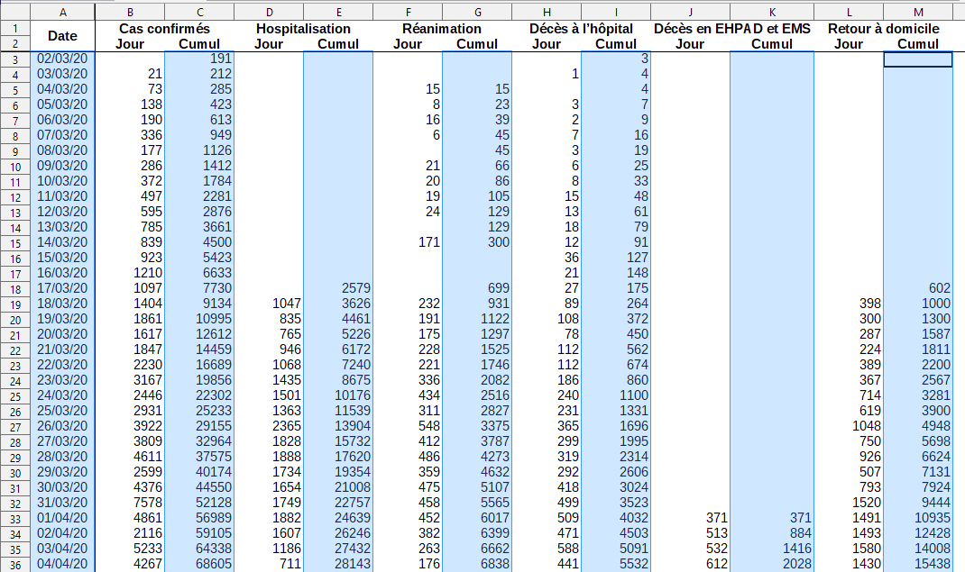
On effectue cette sélection jusqu’à la cellule 62 (ou plus) afin de prévoir le prolongement de l’épidémie.
Ensuite on réalise le graphique :
- Insertion → Graphique → Histogramme
- Sélectionner les données → modifier le nom de chaque série
- Sélectionner une série de données dans le graphique
  - modifier la couleur
- Mettre un titre global au graphique, donner le nom des axes
- Terminer
Le graphique est réalisé, mais les différents critères sont juxtaposés. Pour les superposer comme dans le tableau de bord original il faut :
- sélectionner une série de données dans le graphique
- Superposition des séries → définir la valeur à 100 % (pour que les valeurs se superposent)
Pour que le graphique soit bien lisible il faut que les données affichées soient dans l’ordre de grandeur croissant : de la donnée la plus importante au fond à la donnée la plus faible devant. Pour ordonner l’affichage des données il faut :
- sélectionner le graphique → clic droit → Sélectionner les données et mettre les données dans l’ordre (la plus forte en haut) à l’aides flèches pour les déplacer
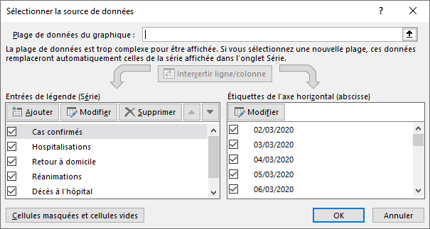
Données dans l’ordre d’importance de valeur

Flèches pour déplacer une donnée sélectionnée
Une fois le graphique réalisé il ne reste qu’à le couper et le coller dans le tableau de bord à l’emplacement souhaité.

Les graphiques de chaque donnée
La réalisation des graphiques pour chacun des critères est similaire, mais il n’y a pas à superposer les séries.
Dans l’exemple proposé, on fait apparaître dans chaque graphique la valeur journalière et le cumul pour le critère étudié (alors que le site gouvernemental ne propose que le cumul).

Liens pour accéder aux graphiques par critère à partir du tableau de bord
Sur la légende du graphique on superpose une forme rectangulaire avec l’outil de dessin d’Excel. Pour que ce cadre ne cache pas le texte en-dessous on le rend transparent.
- Insertion → Formes → Rectangle
- on dessine le rectangle avec la souris
- clic droit sur le rectangle → Remplissage → Aucune couleur
Une fois la forme définie, la sélectionner et :
- Insertion → Lien → Emplacement dans ce document
- sélectionner la feuille vers laquelle on veut se déplacer.
On procède ainsi sur chaque élément de légende des critères
Dans les feuilles qui affichent le graphique d’un critère on insère un rectangle avec un lien pour revenir au tableau de bord.
Une fois le tableau de bord terminé, on peut protéger les feuilles pour éviter les modifications en ne gardant modifiable la feuille « Données » (pour pouvoir insérer de nouvelles données) et la date sur le tableau de bord (pour pouvoir sélectionner une date).

